UADE · Paradigma Orientado a Objetos · 2026
Trabajo Práctico Obligatorio
Boletería
Sistema de venta de entradas para sedes de espectáculos
Integrantes · Grupo 3
Apellido y nombre | Legajo
Aded, Fermín | 1201530
Ávila, Tomás | 1210748
Vázquez, Daniel | 1220473
Villa Abrille, Malena | 1193462
Noviembre 2026

Índice
1. Propuesta de negocio
2. Flujo de compra
3. Diagrama de clases
4. Clases del sistema
5. Patrones y buenas prácticas
6. Manejo de excepciones
7. Persistencia
8. Estructura de archivos del código
9. Interfaz gráfica

1. Propuesta de negocio

El problema
Las sedes de espectáculos de gran escala, como la Esfera de Las Vegas, venden miles de entradas por función y cada ubicación tiene un precio distinto según el piso y la cercanía al escenario. Cuando la venta se hace a mano o con herramientas genéricas aparecen problemas que le cuestan dinero a la sede y paciencia al público: el mismo asiento se vende dos veces, quedan asientos sueltos que después nadie compra, se pierden ventas porque alguien “retiene” lugares sin pagar, las preventas no se controlan y las devoluciones se resuelven caso por caso.

La solución
Boletería es una aplicación de escritorio en Java que resuelve la venta de entradas de punta a punta: desde la configuración de la sede y sus sectores hasta la factura y la devolución. El sistema calcula el precio de cada ubicación, reserva los asientos elegidos durante 5 minutos mientras el cliente paga, valida automáticamente las reglas de venta y deja todo registrado en archivos.
En una frase: una boletería que nunca vende dos veces el mismo asiento, no deja asientos sueltos, libera sola los lugares que nadie pagó y gestiona las devoluciones con reglas claras.

Usuarios
- Administración de la sede: da de alta las sedes con sus sectores (numerados o generales), piso y distancia al escenario.
- Boletería: vende entradas a los clientes registrados, aplica promociones y emite los comprobantes.
- Clientes: se registran con email y contraseña, compran y pueden devolver sus entradas dentro del plazo.

Funcionalidades
Funcionalidad | Descripción
Gestión de sedes (ABM) | Alta, baja, modificación y consulta de sedes y sus sectores. Los sectores numerados se generan por filas (A, B, C…) y asientos por fila; los generales tienen capacidad.
Precio por ubicación | Precio de la entrada = precio base de la función × multiplicador del sector. El multiplicador crece cuanto más cerca del escenario y más bajo es el piso; en un sector general (de pie) se aplica un 20 % menos.
Venta de entradas | Mapa de asientos con el escenario como referencia. El cliente elige sus lugares, se reservan por 5 minutos y se paga.
Reglas de venta | No se permite dejar un asiento libre aislado. Durante la preventa solo se compra con el código de acceso.
Promociones | Descuento porcentual sobre las entradas al ingresar un código promocional (por ejemplo, de un banco o del club de fans).
Factura | Al confirmar el pago se emite un comprobante con el detalle, los cargos y el medio de pago, y se guarda como archivo de texto.
Devoluciones | Se puede devolver una entrada pagada hasta 48 horas antes de la función, o en cualquier momento si la función se cancela. Se reintegra el precio de la entrada, sin los cargos.
Cuentas | Registro con DNI, nombre, email y contraseña, e inicio de sesión. La contraseña se guarda cifrada (hash SHA-256).

Alcance
Queda fuera del sistema: la producción del show (proyecciones, efectos), el cobro real a través de pasarelas de pago y la reventa entre particulares. Por devolución del docente en la Entrega 1 se quitaron el estacionamiento, las experiencias inmersivas, el precio dinámico y los tipos de cargo, para centrar el proyecto en la venta de entradas.

2. Flujo de compra
Este es el recorrido completo de una compra, tal como lo implementa el sistema:
- Búsqueda: se elige el evento y la función. Antes de mostrar el mapa se liberan las reservas vencidas.
- Selección: se marcan los asientos (o la cantidad, en un sector general) y, si la función está en preventa, se ingresa el código.
- Validación: la boletería recorre las reglas de venta. Si alguna no se cumple, se informa el motivo y no se reserva nada.
- Reserva: se crea la compra en estado RESERVADA con vencimiento a 5 minutos. Las entradas ocupan su lugar y arranca la cuenta regresiva.
- Adicionales: se puede sumar el paquete VIP y un código promocional. El resumen muestra subtotal, descuento, cargo por servicio (12 %) y total.
- Pago: si pasaron más de 5 minutos, la compra vence y los asientos se liberan. Si no, se registra el pago, las entradas pasan a PAGADA y se emite la factura.
- Devolución (posterior): con el código de la entrada se verifica el plazo de 48 horas, se reintegra el precio y el asiento vuelve a la venta.
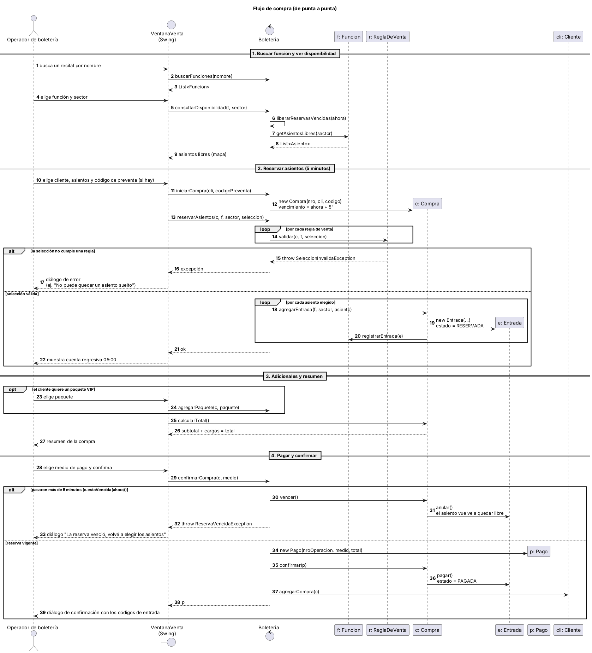
Figura 1. Diagrama de secuencia del flujo de compra.
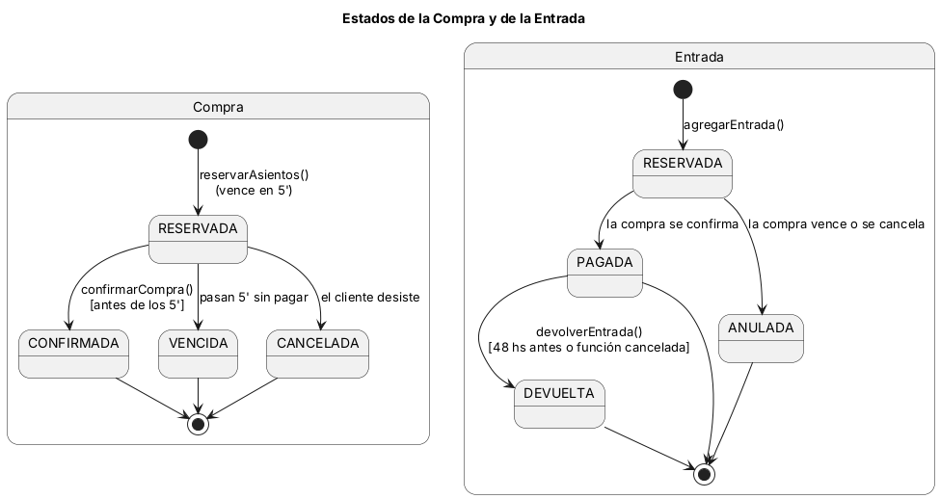
Figura 2. Estados de la Compra y de la Entrada.

Reglas de negocio
Regla | Cómo funciona
Reserva de 5 minutos | Constante Compra.MINUTOS_RESERVA. Una compra RESERVADA vence si no se paga a tiempo y sus entradas pasan a ANULADA.
No dejar un asiento suelto | NoDejarAsientoSuelto rechaza una selección que deje un asiento libre entre dos ocupados (o entre uno ocupado y el borde de la fila).
Preventa | RequiereCodigoPreventa exige el código de acceso mientras la preventa de la función está vigente.
Disponibilidad | La administra cada Funcion: el mismo asiento físico se vende por separado en cada función.
Cargos y promoción | El cargo por servicio se calcula sobre el subtotal ya descontado. Una compra admite una sola promoción.
Devolución | Solo entradas PAGADAS, hasta 48 horas antes (Devolucion.HORAS_LIMITE) o con la función cancelada.

3. Diagrama de clases
Versión alineada con el código. Se adjunta en alta resolución y en PlantUML en diagramas/clases/diagrama_clases_v4.
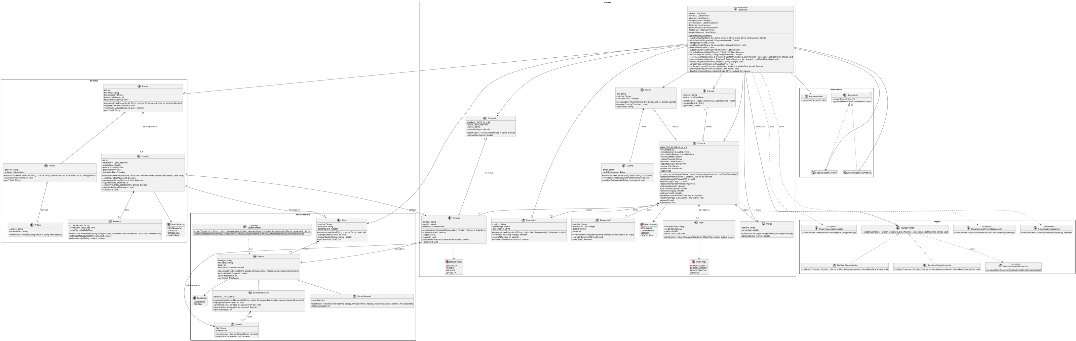
Figura 3. Diagrama de clases (v4).

4. Clases del sistema
El modelo tiene 33 clases (2 interfaces y 4 excepciones), sin contar las pantallas, y 5 enumeraciones, organizadas en paquetes:
Clase | Tipo | Responsabilidad
Infraestructura
Sede | Clase | Lugar físico del espectáculo. Contiene sus sectores y su capacidad total.
Sector | Abstracta | Código, nombre, piso y distancia al escenario. Calcula el multiplicador de precio.
SectorNumerado | Clase | Sector con asientos por fila. Genera los asientos y los busca por fila y número.
SectorGeneral | Clase | Sector de pie definido por su capacidad. Redefine el multiplicador (−20 %).
Asiento | Clase | Fila y número. Sabe si es adyacente a otro asiento.
SectorFactory | Fábrica | Crea sectores numerados o generales a partir de sus datos.
Eventos
Evento | Abstracta | Nombre, descripción y duración. Agrupa sus funciones.
Recital | Clase | Evento musical con género y artistas.
Artista | Clase | Artista que participa de un recital.
Funcion | Clase | Fecha de un evento en una sede. Controla disponibilidad, ocupación y estado.
Preventa | Clase | Código de acceso y período de vigencia.
Ventas
Cliente | Clase | DNI, nombre e historial de compras.
Cuenta | Clase | Email y hash de la contraseña. Verifica el inicio de sesión.
Compra | Clase | Reserva de 5 minutos. Crea sus entradas y calcula subtotal, descuento, cargos y total.
Entrada | Clase | Función, sector, asiento, precio y estado. Sabe si se puede devolver.
Cargo | Clase | Cargo por servicio expresado como porcentaje.
PaqueteVIP | Clase | Adicional con beneficios, precio y cupo.
Pago | Clase | Medio de pago, monto, fecha y número de operación.
Factura | Clase | Comprobante de una compra pagada. Genera su texto.
Devolucion | Clase | Entrada devuelta, motivo y monto a reintegrar.
Promocion | Clase | Código y porcentaje de descuento sobre las entradas.
Reglas, control y persistencia
ReglaDeVenta | Interfaz | Regla que se valida antes de reservar.
NoDejarAsientoSuelto | Clase | Impide dejar un asiento libre aislado.
RequiereCodigoPreventa | Clase | Exige el código durante la preventa.
Boleteria | Singleton | Punto de entrada a todas las operaciones del sistema.
Repositorio<T> | Interfaz | Cargar y guardar una lista de objetos.
SedeRepositorioArchivo | Clase | Guarda sedes y sectores en archivos de texto.
ClienteRepositorioArchivo | Clase | Guarda clientes y cuentas en un archivo de texto.
FacturaArchivo | Clase | Guarda cada factura como un archivo de texto.
Excepciones del negocio
SeleccionInvalidaException | Excepción | La selección no cumple una regla (ocupado, suelto, preventa).
ReservaVencidaException | Excepción | Se intentó pagar una reserva vencida.
DevolucionNoPermitidaException | Excepción | La entrada no está en condiciones de devolverse.
AutenticacionException | Excepción | Email o contraseña incorrectos.
Enumeraciones: EstadoFuncion, EstadoCompra, EstadoEntrada, MedioPago y TipoSector.

Relaciones principales
- Herencia: Sector → SectorNumerado y SectorGeneral; Evento → Recital.
- Realización: ReglaDeVenta (NoDejarAsientoSuelto, RequiereCodigoPreventa) y Repositorio<T> (SedeRepositorioArchivo, ClienteRepositorioArchivo).
- Composición: Sede ◆ Sector, SectorNumerado ◆ Asiento, Evento ◆ Funcion, Funcion ◆ Preventa, Compra ◆ Entrada, Compra ◆ Pago, Cliente ◆ Cuenta.
- Agregación: Recital ◇ Artista, Compra ◇ PaqueteVIP, Compra ◇ Cargo.
- Asociación: Funcion → Sede; Entrada → Sector y Asiento (0..1); Compra → Promocion (0..1); Factura → Compra; Devolucion → Entrada.

5. Patrones y buenas prácticas
Patrón / principio | Dónde se aplica
Singleton | Boleteria.getInstancia(): una única boletería para todo el sistema.
Strategy | ReglaDeVenta: la boletería valida una lista de reglas sin conocer cada implementación. Para sumar una regla se crea una clase nueva.
Factory | SectorFactory crea los sectores; la usan las pantallas y el repositorio que lee los archivos.
Repository | Repositorio<T> separa el dominio de la forma de guardar los datos (hoy archivos; mañana podría ser una base de datos).
MVC | Las pantallas Swing (vista) delegan en SedeController (controlador), que opera sobre Boleteria y el dominio (modelo).
GRASP Controlador | Boleteria recibe las operaciones del sistema y las delega en las clases del dominio.
GRASP Creador | Compra crea sus Entradas; Factura se crea a partir de una Compra pagada.
GRASP Experto | Funcion sabe qué asientos están libres; Sector calcula su multiplicador; Compra calcula su total.
Polimorfismo / Liskov | SectorNumerado y SectorGeneral redefinen getCapacidad() y calcularMultiplicador() y se usan donde se espera un Sector.
Abierto / cerrado | Nuevas reglas de venta, tipos de evento o repositorios se agregan sin modificar el código existente.
Encapsulamiento | Atributos privados, validaciones en los constructores y listas expuestas como no modificables.

6. Manejo de excepciones
Las excepciones propias del negocio son verificadas (extienden Exception), así que quien llama está obligado a tratarlas:
Excepción | Cuándo se lanza
SeleccionInvalidaException | Al reservar: asiento ocupado, selección vacía, asiento suelto o falta el código de preventa.
ReservaVencidaException | Al confirmar una compra cuya reserva superó los 5 minutos.
DevolucionNoPermitidaException | Al devolver una entrada no pagada, inexistente o fuera del plazo de 48 horas.
AutenticacionException | Al iniciar sesión con email o contraseña incorrectos.
Bloques try/catch principales:
- PanelVenta: captura SeleccionInvalidaException al reservar y ReservaVencidaException al pagar, y muestra el motivo en pantalla.
- PanelAltaSede, PanelModificacionSede y PanelBajaSede: datos inválidos, sede con funciones programadas e IOException al guardar.
- BoleteriaApp: error al leer los archivos al iniciar la aplicación.
- Boleteria.confirmarCompra: si falla guardar la factura, la venta no se pierde.
- SedeRepositorioArchivo: convierte un registro mal formado en un IOException con el número de línea.

7. Persistencia
Los datos se guardan en archivos de texto dentro de la carpeta datos/, un registro por línea y campos separados por “|”. Si la carpeta no existe, se crea con datos de ejemplo.
Archivo | Formato
sedes.txt | nombre|dirección
sectores.txt | sede|NUM|código|nombre|piso|distancia|filasXasientos — o — sede|GEN|código|nombre|piso|distancia|capacidad
clientes.txt | dni|nombre|email|hashContraseña
facturas/FAC-*.txt | Un comprobante por compra confirmada.

8. Estructura de archivos del código
El proyecto es Maven (Java 17). Todo el código está en el paquete ar.edu.uade.poo.grupo3.tpo:
Paquete | Contenido
controlador | Boleteria (Singleton): operaciones de sedes, cuentas, compra y devolución.
infraestructura | Sede, Sector, SectorNumerado, SectorGeneral, Asiento, SectorFactory.
eventos | Evento, Recital, Artista, Funcion, Preventa.
ventas | Cliente, Cuenta, Compra, Entrada, Cargo, PaqueteVIP, Pago, Factura, Devolucion.
promociones | Promocion.
reglas | ReglaDeVenta, NoDejarAsientoSuelto, RequiereCodigoPreventa.
excepcion | Las cuatro excepciones del negocio.
enums | EstadoFuncion, EstadoCompra, EstadoEntrada, MedioPago, TipoSector.
persistencia | Repositorio<T>, SedeRepositorioArchivo, ClienteRepositorioArchivo, FacturaArchivo.
ui | BoleteriaApp (inicio), VentanaPrincipal, pantallas Panel*, SedeController, FacturaDialog, Estilo.
(raíz) | DatosIniciales (configuración y datos de ejemplo) y DemoFlujoCompra (flujo completo por consola).

Cómo ejecutarlo
- Aplicación: java -jar Boleteria-TPO.jar o mvn compile exec:java desde la carpeta boleteria/.
- Demo por consola: mvn compile exec:java -Dexec.mainClass=ar.edu.uade.poo.grupo3.tpo.DemoFlujoCompra
- Datos de prueba: cuentas ana@mail.com, bruno@mail.com y carla@mail.com (contraseña boleteria123); preventa ORBITA26; promociones FAN10 y BANCO20.

9. Interfaz gráfica
La aplicación tiene una ventana principal con barra lateral de navegación. Cada pantalla muestra los errores y confirmaciones en un mensaje dentro de la misma pantalla.
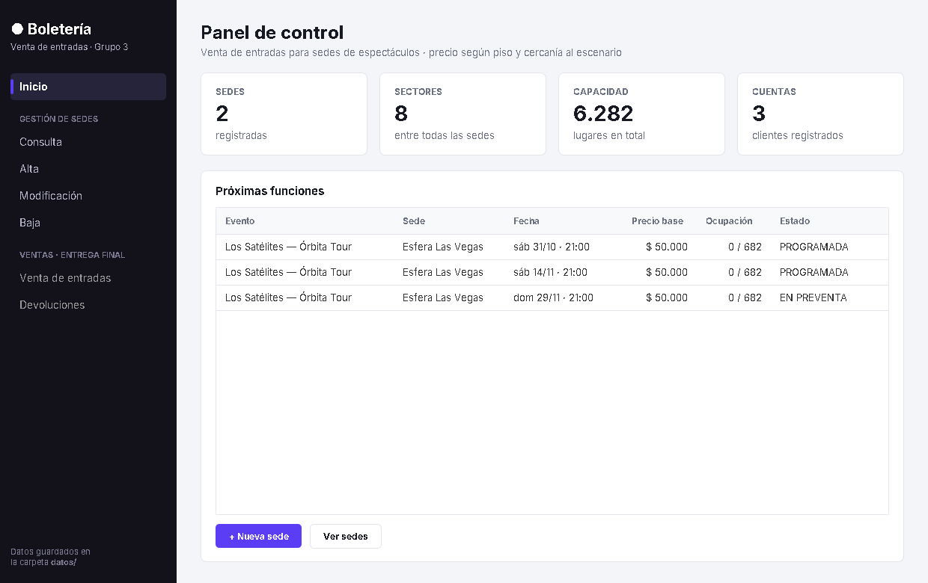
Figura 4. Inicio: métricas del sistema y próximas funciones.
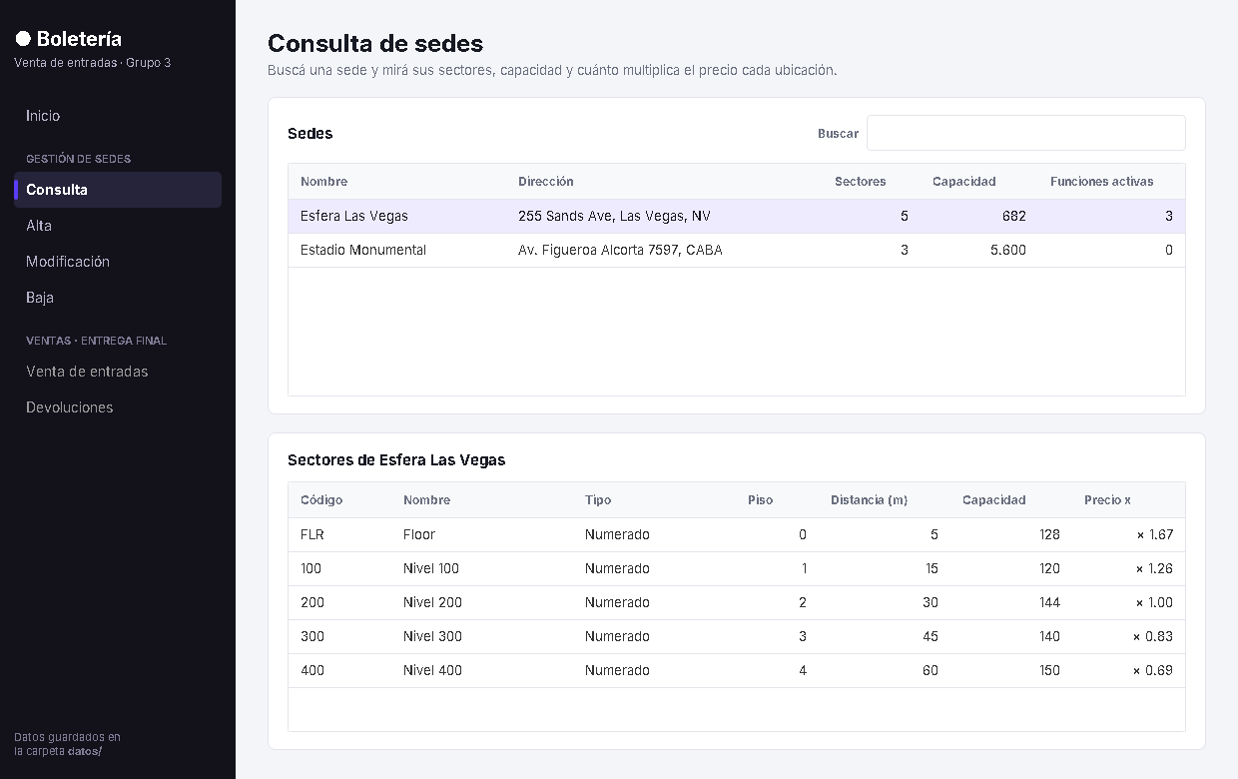
Figura 5. Consulta de sedes con buscador y detalle de sectores y su multiplicador de precio.
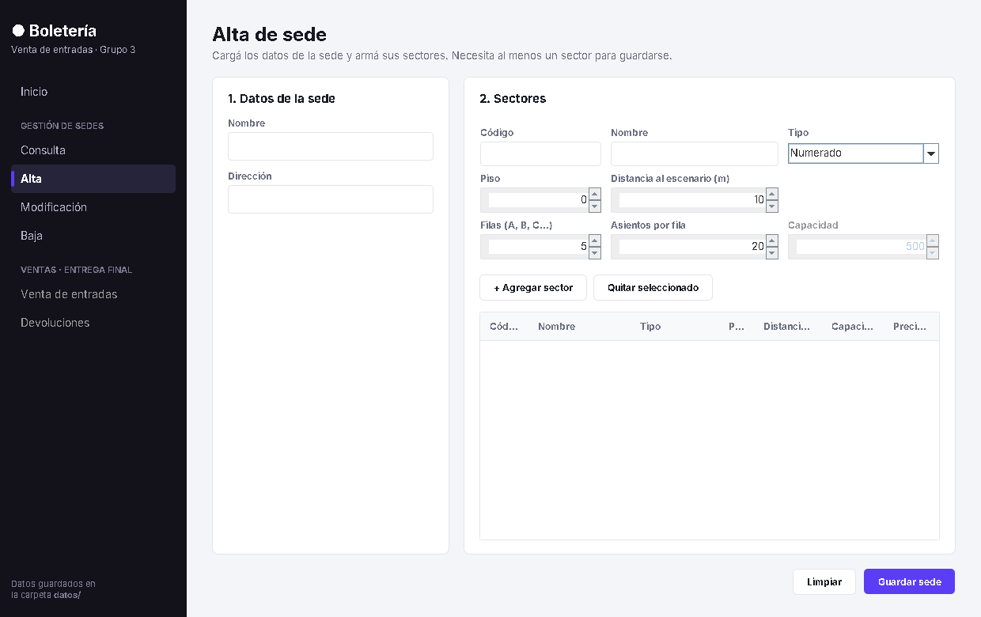
Figura 6. Alta de sede: datos generales y armado de sectores numerados o generales.
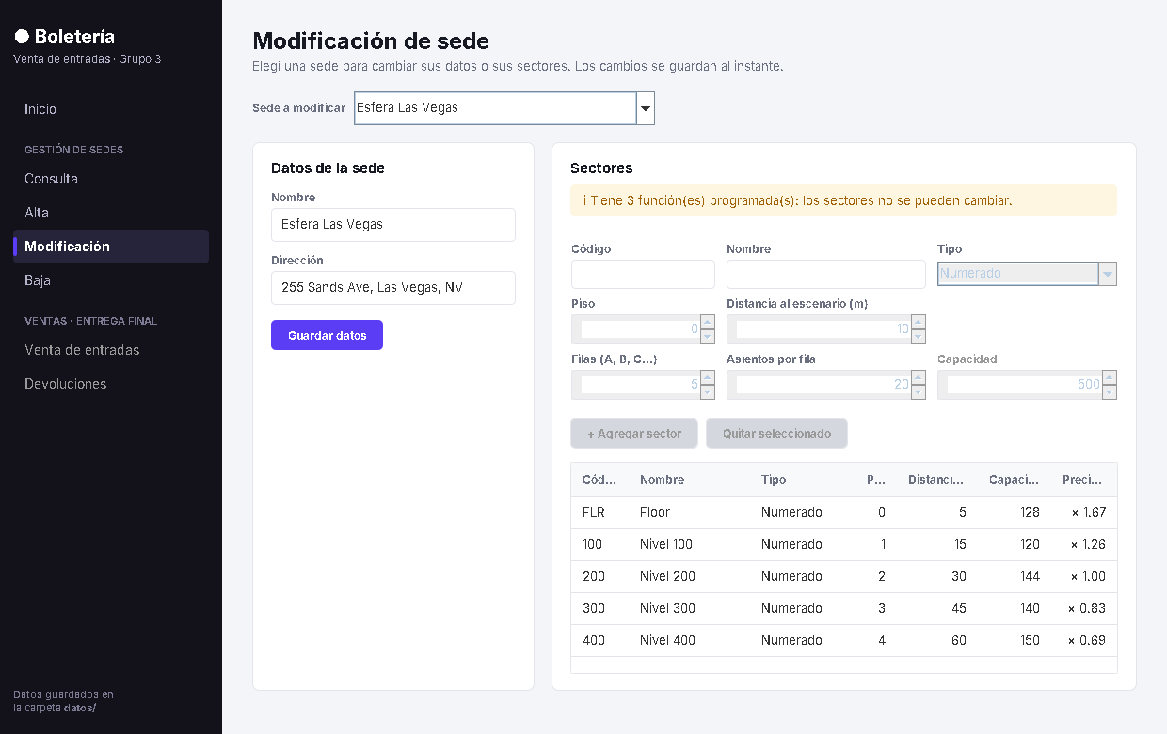
Figura 7. Modificación: una sede con funciones programadas no permite cambiar sus sectores.
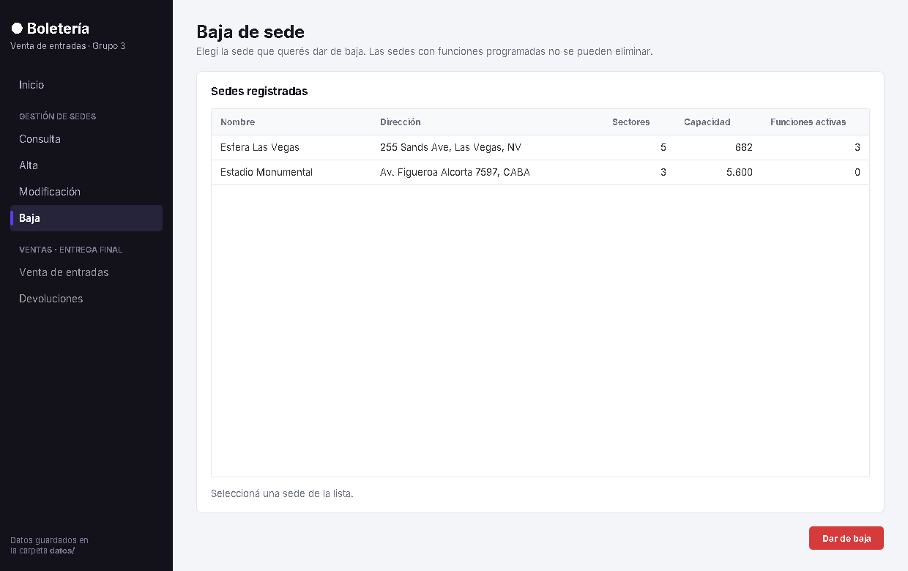
Figura 8. Baja de sede, con confirmación y control de funciones programadas.
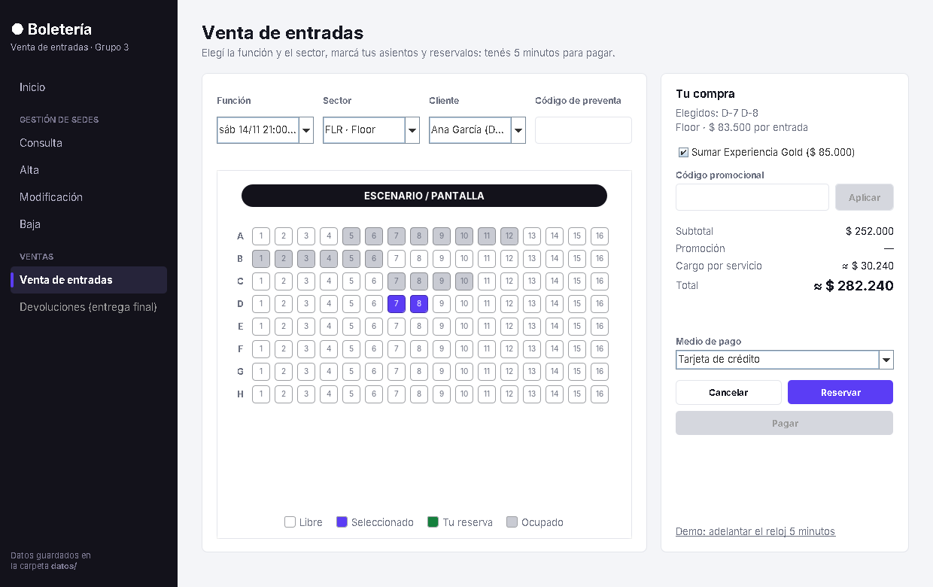
Figura 9. Venta: mapa de asientos con el escenario, selección y resumen estimado.
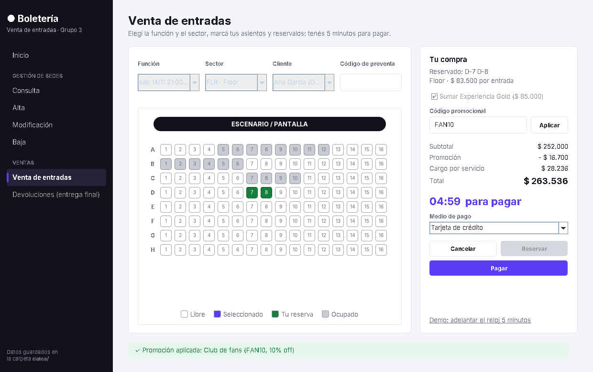
Figura 10. Venta: asientos reservados, cuenta regresiva de 5 minutos y promoción aplicada.
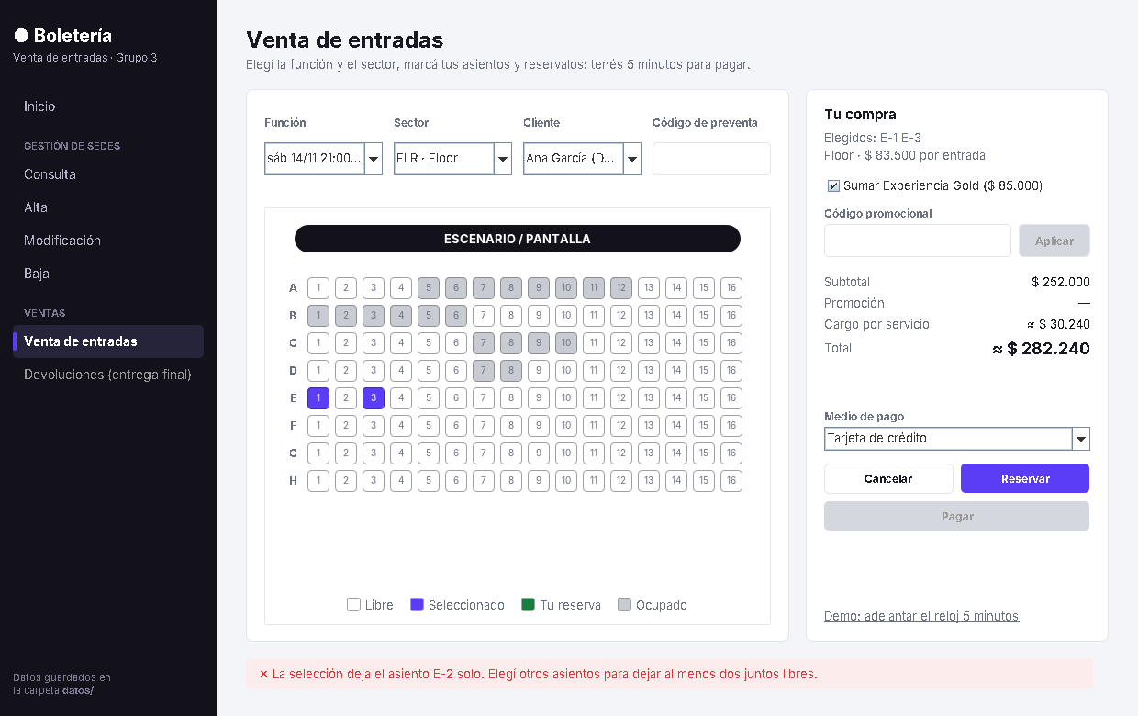
Figura 11. Venta: la regla NoDejarAsientoSuelto rechaza una selección salteada.
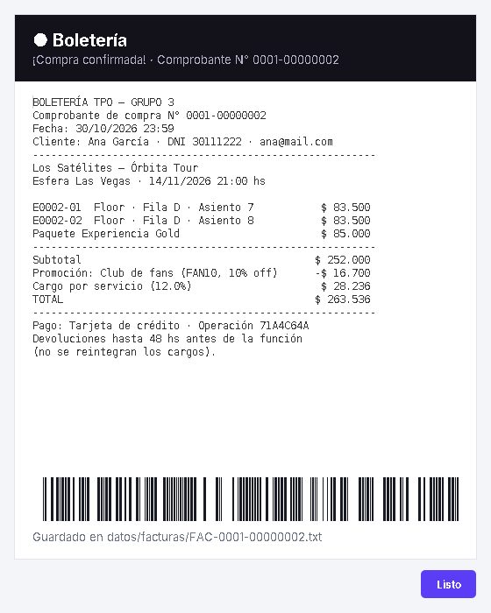
Figura 12. Comprobante emitido al confirmar el pago.

